上海电影艺术职业学院
播音与主持专业人才培养方案

一、专业名称（专业代码）
专业名称：播音与主持
专业代码：660202

二、入学要求
招生对象： 普通高中毕业生、中职毕业生或同等学力人员。

三、修业年限
学制：3年

四、培养目标
上海电影艺术职业学院播音与主持专业面向各类媒体行业（重点面向新媒体行业）及文化传播行业，致力于培养具有人文底蕴、科学精神、职业素养和社会责任感，了解国情社情民情，践行社会主义核心价值观，能适应多媒介融合发展需要，掌握“语言表现、形象塑造、镜头交流、舞台掌控”等技能，并具有融媒体观念及技术能力的复合型人才。

五、职业面向
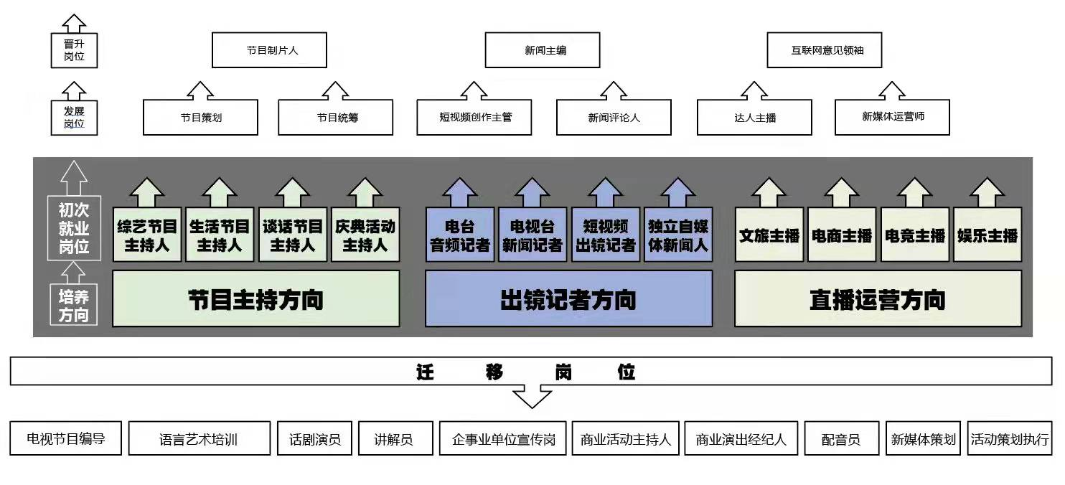
本专业不仅注重培养学生有声语言表达与应用的方法，更加注重学生在沟通中思考问题、解决问题与团队合作的能力。本专业培养的学生面向全国各地区电台、电视台、影视公司、互联网/电子商务公司、新媒体公司、传媒机构等企事业单位的采编播、大型活动执行、品牌运营等岗位，从事电视节目主持人、大型活动主持人、视频记者、电商主播、电商助播等相关工作。经过一定时间的能力提升与资源拓展，可晋升为节目核心主持人、资深大型活动主持人、资深视频记者、电商头部主播、达人主播等岗位。
图1 播音与主持专业职业生涯发展图
专业应获取的职业资格证书详见下表：
表1播音与主持专业对应职业领域、岗位以及国家职业资格证一览表
序号 | 职业领域  证书名称 | 等级 | 颁证单位 | 必考/选考
1 | 普通话水平测试等级证书 | 一级乙等以上 | 国家语言文字工作委员会 | 必考
2 | 广播电视播音员主持人资格考试合格证 | B级以上 | 国家新闻出版广电总局 | 选考
3 | 社会艺术水平考级 | 6级 | 上海市语言文字工作者协会 | 选考
4 | 营销策划师职业资格证书 | 中级 | 中国策划学会 | 选考

六、课程结构

（

本专业课程共计2720学时，其中理论课程1148学时，占比41.2%，实践课程1636学时，占比58.8%，课程分必修课和选修课。
表2 播音与主持专业课程模块设置表
模块 | 性质 | 组成门数 | 学时数
模块 | 性质 | 组成门数 | 理论 | 实践 | 比例
公共基础课程 | 必修课 | 10 | 267 | 177 | 16.32%
专业基础课程 | 必修课 | 10 | 288 | 296 | 21.47%
专业核心课程 | 必修课 | 7 | 243 | 405 | 23.82%
产学一体课程 | 实践、实习 | 3 | 0 | 612 | 22.5%
选修课程 | 专业拓展课 | 7 | 162 | 270 | 15.88%
选修课程 | 任意选修课 | 7 | 0 | 0 | 0
总 计 |  | 44 | 960 | 1760
 |  | 44 | 2720

七、教学安排表
本专业教学计划总学时数为2720学时，具体信息另附为播音与主持专业教学进程表。

